Handleiding wijzigen van het (tijdelijke) wachtwoord
(inloggen op het COOL-portaal)

Stap 1
- Start de computer.
- Ga in de browser naar https://cool.cloudwise.nl

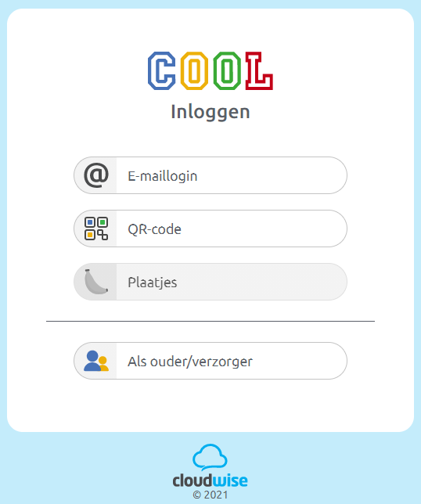
Stap 2
- Klik op E-maillogin
- Vul je e-mailadres in en je tijdelijke wachtwoord dat je
ontvangen hebt en sla het wachtwoord NIET op. (dit tijdelijke wachtwoord ga je zo meteen wijzigen)!!
- Accepteer de voorwaarden van het nieuwe Google Workspace account* om verder te gaan
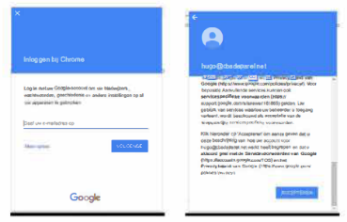

* eigendom van ozhw.nl

Stap 3
- In het pop-up schermpje klik je op 'Wachtwoord Wijziqen'; je wordt nu uitgelogd.
- Klik hierna op je account en log in met je tijdelijke wachtwoord
- Vul in beide velden je nieuwe wachtwoord in om je wachtwoord te wijzigen wat moet
voldoen aan de eisen (minimaal 10 tekens, kleine letter, hoofdletter, cijfer en speciaal teken)
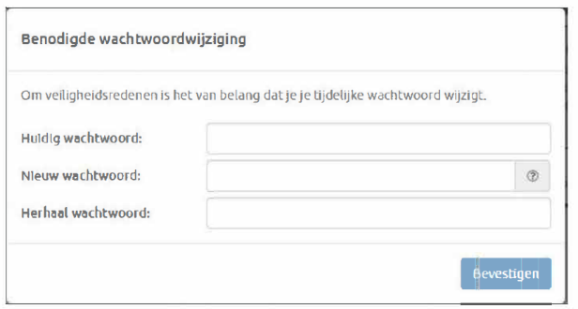

Optioneel: sla het wachtwoord op

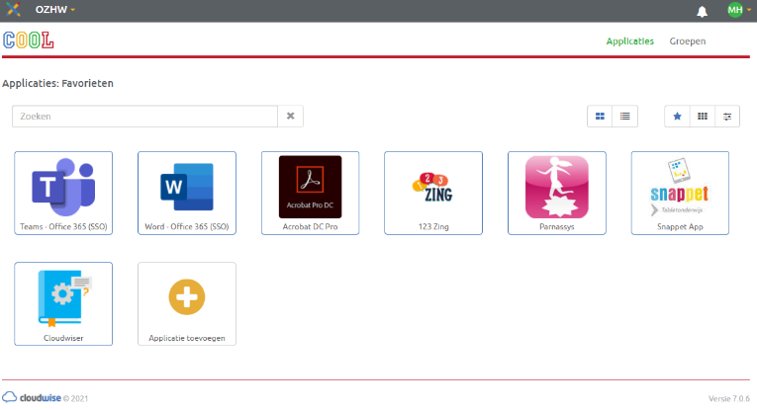
Stap 4 (Je bent nu op het COOL-portaal.)
- Vanaf hier kun je via de tegels doorklikken naar bijvoorbeeld de software bij een lesmethode, Teams, Outlook, Magister en andere applicaties

FAQ Wachtwoord instellen
- Foutmelding bij wachtwoord wijzigen
  - Ververs de COOL pagina en probeer het opnieuw, denk eraan dat je wachtwoord moet voldoen aan de eisen. Mocht het hierna nog niet lukken, neem dan contact op met de ICT coördinator.
- Wachtwoord eisen:
  - minimaal 1 teken
  - minimaal 1 cijfer
  - minimaal 1 grote en 1 kleine letter
  - geen spaties
  - meer dan 10 tekens
  - mag niet je naam of deel van je naam bevatten
  - mag niet hetzelfde zijn als je vorige wachtwoord
  - mag geen veel voorkomend wachtwoord zijn (b.v. "Welkom1234")
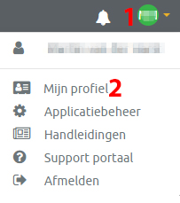
- Wachtwoord wijzigen COOL (G-Suite)
  - Ga in COOL rechts bovenin naar je profiel en klik op je avatar of initialen 1
  - Klik op 'Mijn profiel' 2
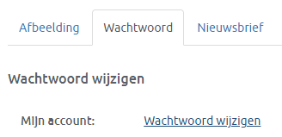
  - Ga naar het tabblad 'Wachtwoord' en klik op de link 'Wachtwoord wijzigen'
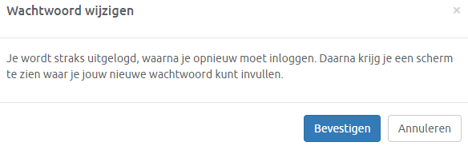
  - Je ziet dan onderstaande afbeelding. Klik op Bevestigen en vul in het scherm dat komt jouw nieuwe wachtwoord in (2x)

